Accueil de Loisirs « Les Petits Loups »
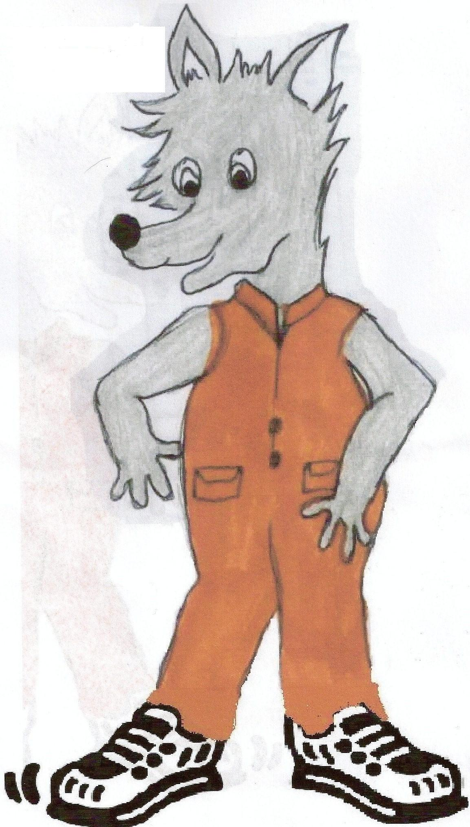
Place des fêtes
67114 Eschau
Tél : 03.90.29.82.11
Mail : petits.loups@eschau.fr

COMMENT CONSTITUER VOTRE DOSSIER
De demande d’inscription à L’Accueil de Loisirs Périscolaire
« Les Petits Loups »

Votre dossier doit comporter les documents suivants :

- Dossier d’inscription dûment complété et signé
- Photocopie du dernier avis d’imposition en votre possession pour les deux parents
- Attestation d’assurance scolaire souscrite par les parents
- Attestation de l'employeur des deux parents
- Justificatif de domicile (quittance de loyer, électricité,…) datant de moins de 3 mois
- Copie du carnet de vaccinations (les vaccins doivent être à jour)
- Certificat médical en cas d’allergie
- Justificatif MSA (si vous êtes affilié à ce régime)
- Une enveloppe timbrée à votre adresse pour la réponse
- Les documents établissant l’autorité parentale (pour les parents divorcés ou séparés)
1 copie du jugement ou de l’ordonnance du juge des affaires familiales

Les dossiers d'inscription sont à déposer exclusivement en main propre à l’accueil de Loisirs du 30 mars au 09 avril 2020.

Avant de déposer votre dossier, assurez-vous d’avoir bien complété et signé tous les imprimés et joint tous les documents demandés.

Tout dossier incomplet ne sera pas enregistré.

